 



Дети должны жить в мире красоты, игры, сказки, музыки, рисунка, фантазии, творчества

(В. А. Сухомлинский).

**ЕЖЕМЕСЯЧНАЯ ГАЗЕТА МУНИЦИПАЛЬНОГО ДОШКОЛЬНОГО ОБРАЗОВАТЕЛЬНОГО УЧРЕЖДЕНИЯ ДЕТСКОГО САДА**

**КОМБИНИРОВАННОГО ВИДА № 17**

**Август 2024 год**

**№08**

**История Российского флага**

Ежегодно 22 августа в России отмечается День Государственного флага Российской Федерации, установленный на основании Указа Президента Российской Федерации № 1714 от 20 августа 1994 года «О Дне Государственного флага Российской Федерации».

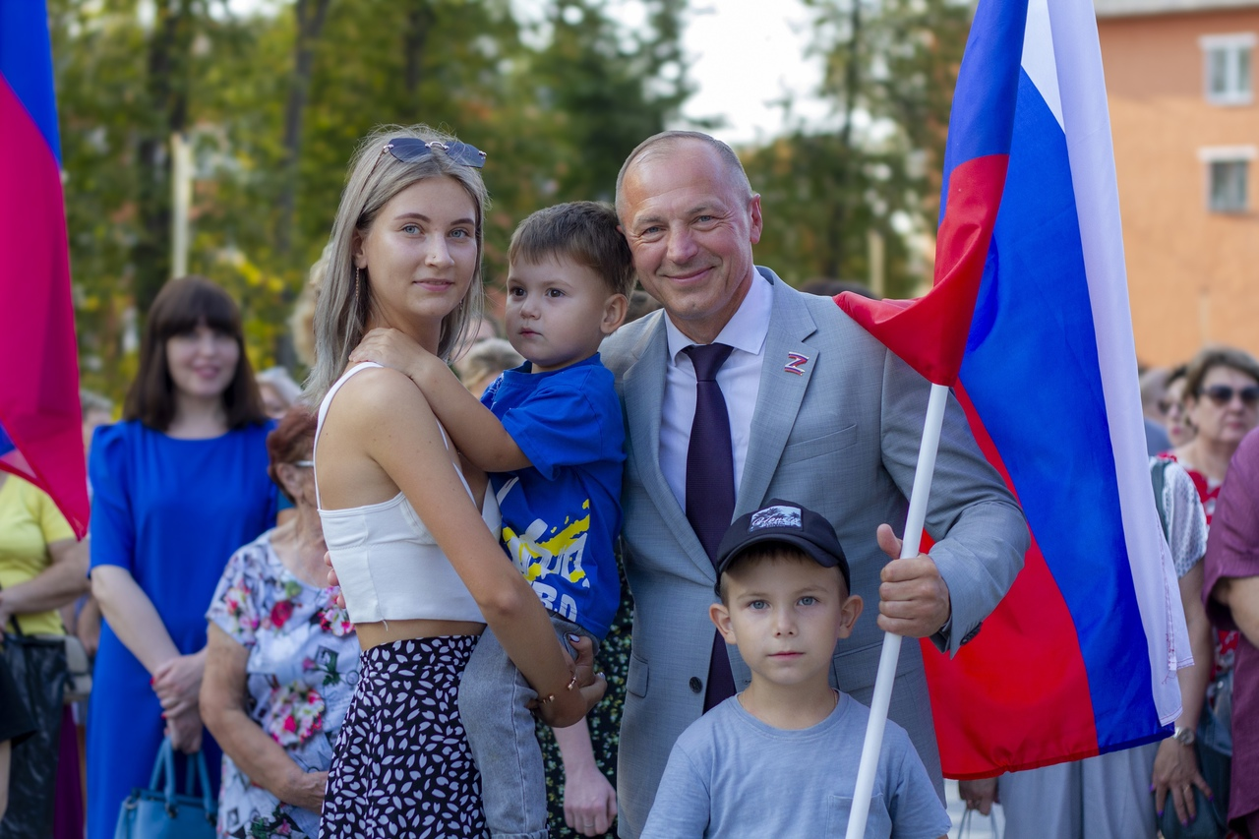

22 августа 1991 года над Белым домом в Москве впервые был официально поднят трехцветный российский флаг, заменивший в качестве государственного символа красное полотнище с серпом и молотом. Государственный флаг в России появился на рубеже XVII-XVIII веков, в эпоху становления России как мощного государства. Впервые бело-сине-красный флаг был поднят на первом русском военном корабле «Орел», в царствование отца Петра I Алексея Михайловича. «Орел» недолго плавал под новым знаменем: спустившись по Волге до Астрахани, был там сожжен восставшими крестьянами Степана Разина.

Законным же отцом триколора признан Петр I. 20 января 1705 года он издал указ, согласно которому «на торговых всяких судах» должны поднимать бело-сине-красный флаг, сам начертал образец и определил порядок горизонтальных полос. 22 августа 1991 года Чрезвычайная сессия Верховного Совета РСФСР постановила считать официальным символом России триколор.



25 декабря 2000 года президент РФ Владимир Путин подписал Закон, в соответствии с которым Государственный флаг России представляет собой прямоугольное полотнище из трех равновеликих горизонтальных полос: верхней - белого, средней - синего и нижней - красного цвета.

Белый, синий и красный цвета с древних времен на Руси означали: Белый цвет - благородство и откровенность верность, Синий цвет - честность и целомудрие, Красный цвет - мужество, смелость и великодушие.

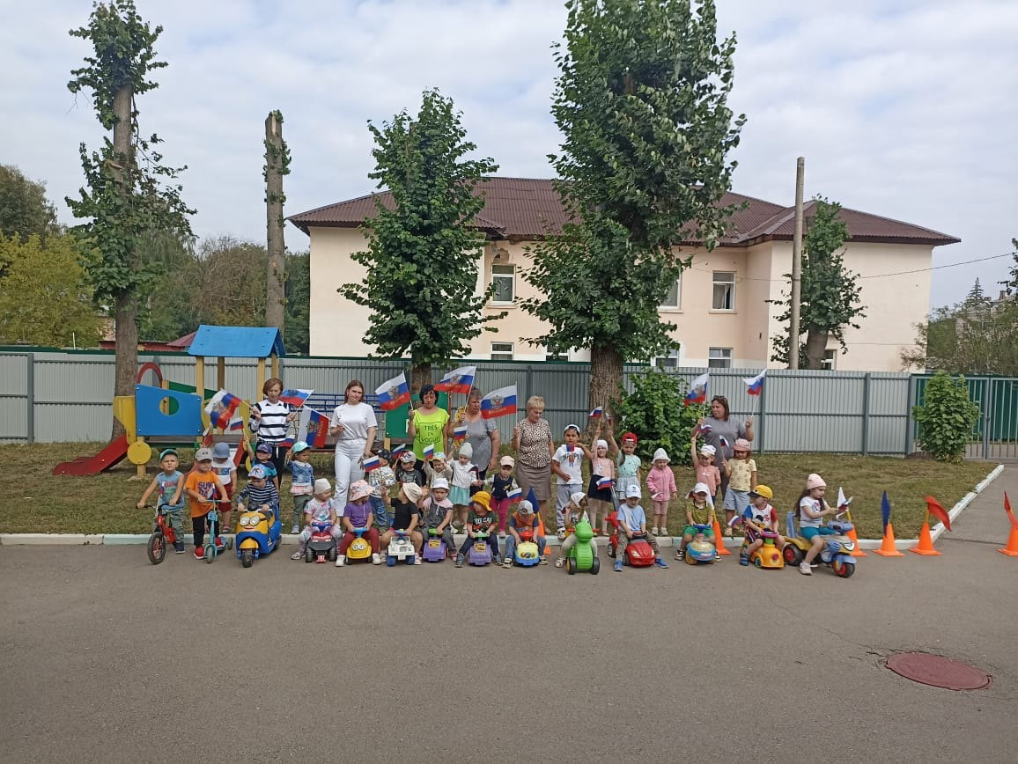

***Обучение детей Правилам дорожного движения***

 «Жизнь есть дар, великий дар и тот, кто ее не ценит, этого дара не заслуживает» сказал когда-то Леонардо да Винчи. Эту ответственность необходимо воспитывать и в детях, ведь известно, что в большинстве своем юные пешеходы попадают в беду на дороге не из-за незнания Правил дорожного движения, а по своей детской наивности, неопытности, особенностей организма, из-за необдуманного риска.

Детский травматизм при несоблюдении правил дорожного движения остается одной из самых болезненных проблем в наше время

А дети — это самое ценное и дорогое, что есть в жизни каждого человека.

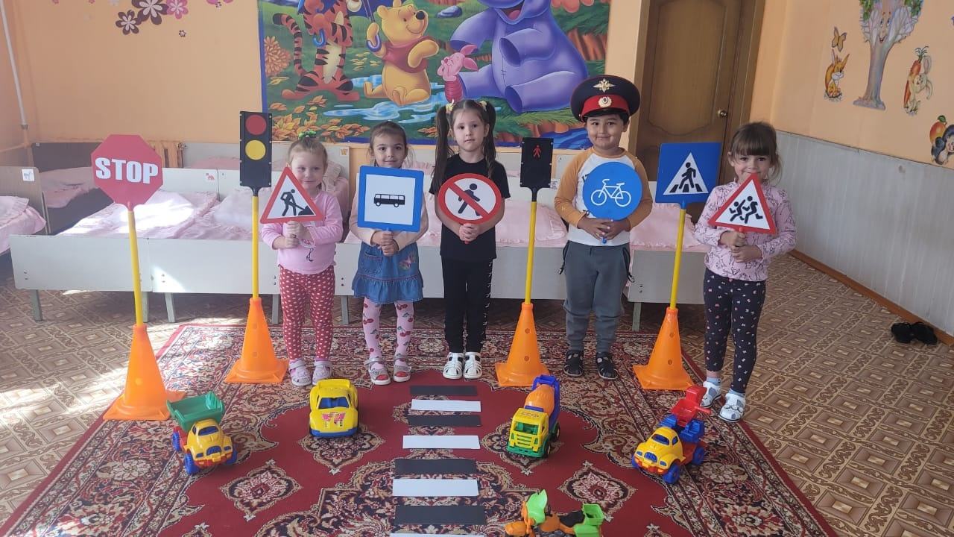

Давно доказано, что каждый ребенок от рождения наделен огромным умственным потенциалом, который при благоприятных условиях эффективно развивается и дает возможность ребенку достигать больших высот в своем развитии. Не менее важно, чтобы ребенок развивался гармонично. Поэтому мы познакомили детей с правилам дорожного движения. А для этого формировали навыки безопасного поведения на дороге, расширяли знания детей о транспорте, выполняли требования дорожных знаков, развивали мышление, внимание.

Воспитатель первый учитель безопасного поведения на дороге, который владеет этими знаниями. Он помогает идеями, консультациями, рекомендациями по обучению детей безопасному поведению на дороге, методической литературой, светоотражательными атрибутами для детей. Всё вышеперечисленное и закрепление знаний детей о Правилах дорожного движения включает в себя научно практическую значимость.

Сегодня мы можем говорить о том, что обеспечение безопасности движения на дороге становится все более важной государственной задачей тем более, что сводки о дорожно – транспортных происшествиях с участием детей вызывают большую тревогу и озабоченность общества.

«Воспитатель — это волшебник, который открывает детям дверь в мир взрослых. И от того, что знает и умеет воспитатель, зависит и то, чему и как он научит своих воспитанников». Так давайте открывать в этот мир дверь осторожно - храня их детские сердца. Ведь даже Виктор Гюго сказал: «…Ребенка обучи - дашь миру человека»

В нашем дошкольном учреждении каждый год организуются и проводятся мероприятия, направленные на профилактику и предупреждение дорожно-транспортного травматизма:

Разработана нормативно-правовая база для профилактики ДТП;

* В каждой группе согласно возрасту детей и требованиям программы имеются уголки безопасности дорожного движения, иллюстративный материал, а также рекомендации для родителей по профилактике дорожно-транспортного травматизма;

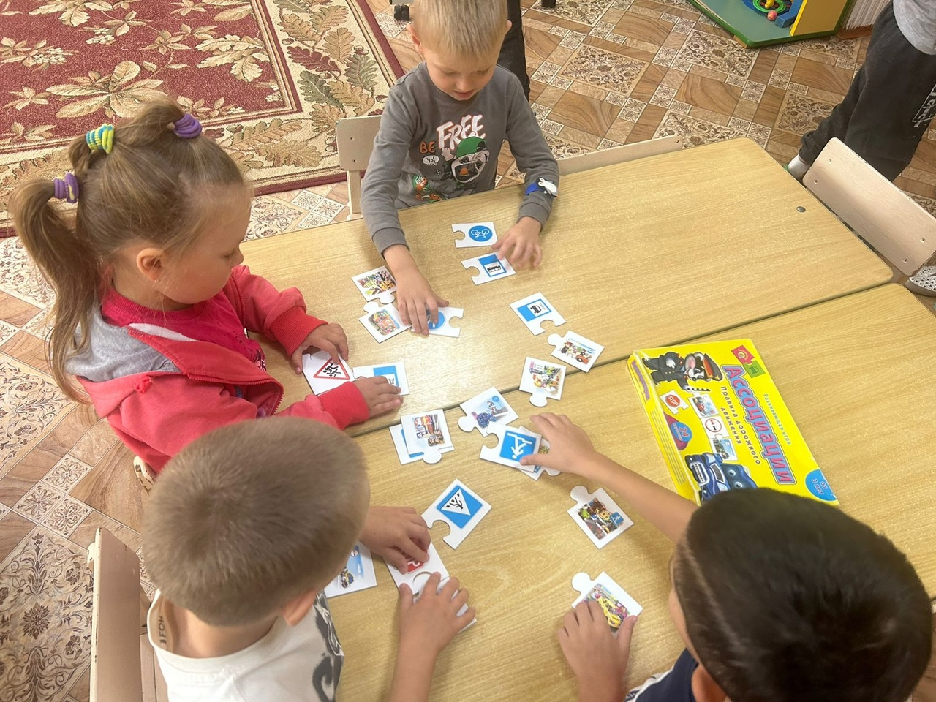

* Воспитатели собирают дидактический материал, изготавливают разнообразные развивающие игры, организуют совместную деятельность, КВН, викторины, праздника.

В своей работе мы внедряем разные приемы и методы. Самым эффективным способом доведения элементарных правил поведения на дороге до детей является игра, где они являются участниками. В процессе игры дети усваивают основные правила и требования, понимают, кто такой пешеход, водитель и регулировщик. Во время игры с машинами они замечают, что машины бывают легковые и грузовые, усваивают правила поведения в транспорте, при переходе дороги, на тротуаре, знакомятся с сигналами светофора.

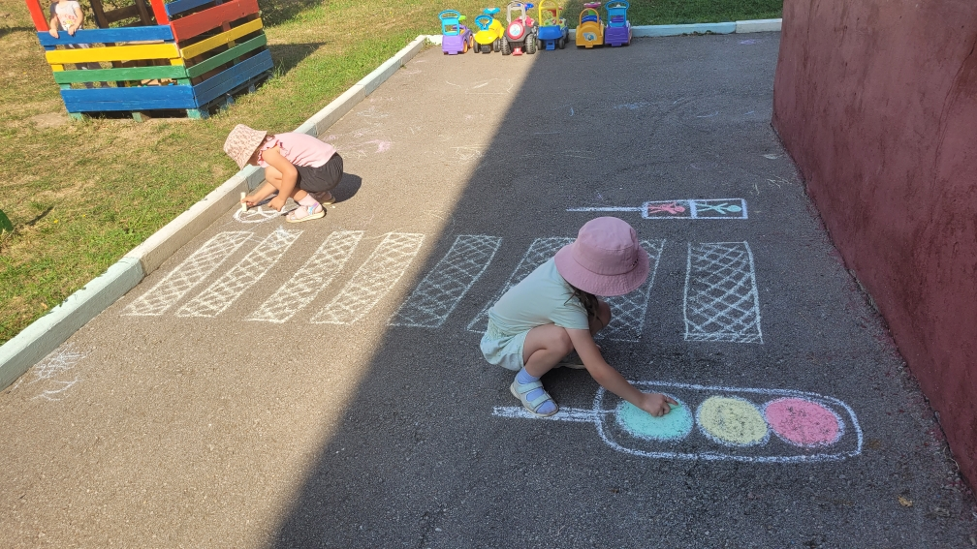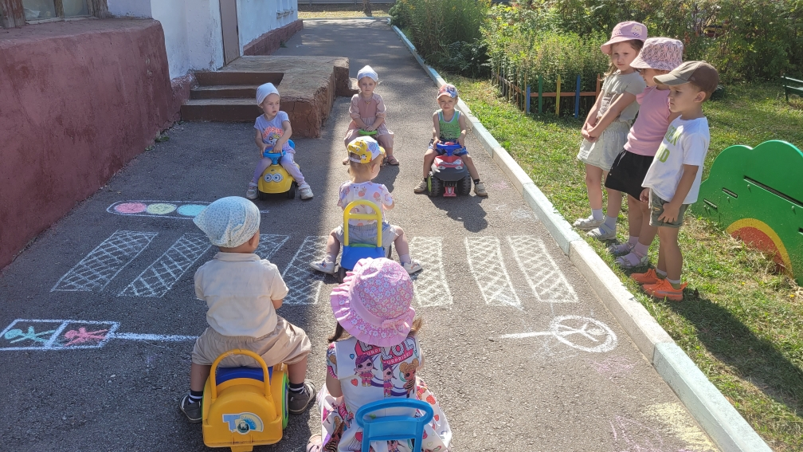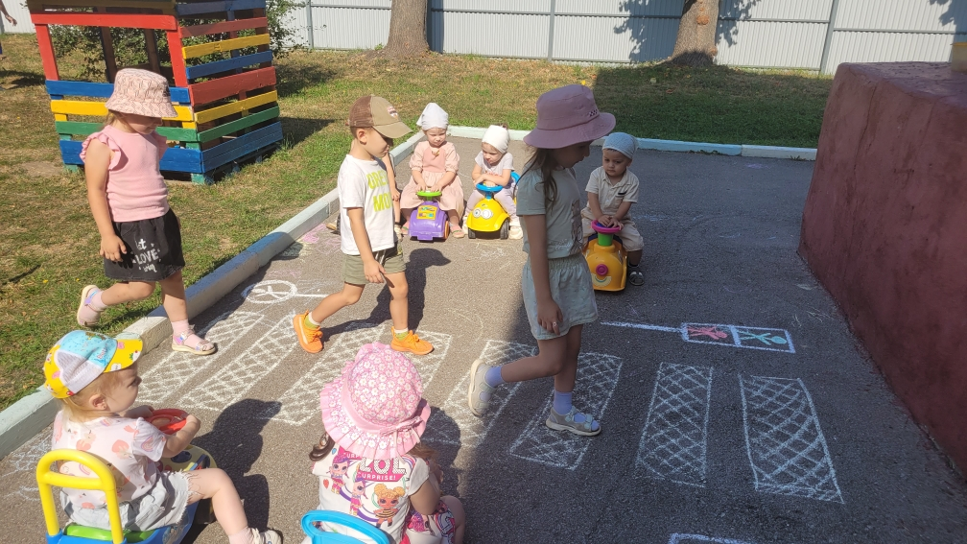

Также в уголке ПДД дети видят перекресток, знакомятся с разметкой "зебра", "разделительная линия", узнают понятия одностороннего и двустороннего движения.

Дети в процессе игры учатся правильно переходить проезжую часть дороги, узнают, что на дорогах имеются знаки, которые предупреждают водителей и пешеходов о том, что их ожидает впереди.

Большая часть работы по обучению дошкольников правилам дорожного движения происходит в старшей и подготовительной группах. Дети в этом возрасте уже обладают определенными знаниями и представлениями о дороге, водителях, пешеходах и пассажирах.

Поэтому в этих группах содержание материала более сложное: в уголках ПДД имеются разные виды перекрестков с разметкой, тротуары, разные виды знаков, остановки транспорта и т.д. Дети знакомятся с понятием "многополосное движение", "островок безопасности", со средствами регулирования движения на дороге.

В организации сюжетно-ролевых игр большое значение имеет создание предметно-развивающей среды. Для этого в ДОУ имеются дорожные знаки и светофор. Здесь дети могут не только поиграть, но и отработать и закрепить полученные знания правил поведения культурного водителя и пешехода, дорожных знаков, совместно с воспитателем разбирают ситуативные задачи по безопасности дорожного движения.

В помощь воспитателям для организации обучения детей ПДД имеется учебно-методический комплекс: демонстрационный и дидактический материал, картотеки игр, конспекты занятий, загадок, стихотворений, перспективные планы знакомства детей с правилами дорожного движения согласно возрасту детей.

Работа ДОУ по усвоению воспитанниками правил безопасного движения может дать эффективный результат только при совместной работе с родителями.

При организации данного сотрудничества нужно помнить, что оно не должно быть декларативным. Чтобы родители и дети проявляли интерес к дорожной азбуке, организуем разные виды деятельности: конкурсы, викторины, праздники.

**Фактическое состояние проанализированной проблемы** показывает, что привить навыки безопасного поведения на дороге путем одних только рассуждений об осторожности невозможно. Правилам дорожного движения и безопасному поведению на дороге нужно учить ребенка с того самого момента, как он начал ходить самостоятельно.

Отсюда следует вывод, что детский травматизм при несоблюдении правил дорожного движения остается одной из самых болезненных проблем в наше время. А дети — это самое ценное и дорогое, что есть в жизни каждого человека. Ежегодно на дорогах России совершаются десятки тысяч дорожно-транспортных происшествий с участием детей и подростков. Особенно ситуация на дорогах ухудшается в период летних каникул. Знание и соблюдение правил дорожного движения поможет сформировать безопасное поведение детей на дорогах. Причиной дорожно-транспортных происшествий чаще всего является незнание детьми элементарных основ правил дорожного движения. Избежать этих происшествий можно лишь путем соответствующего воспитания и обучения ребенка с самого раннего возраста. Приобщение ребенка к безопасному поведению на дороге должно быть систематическим и последовательным.

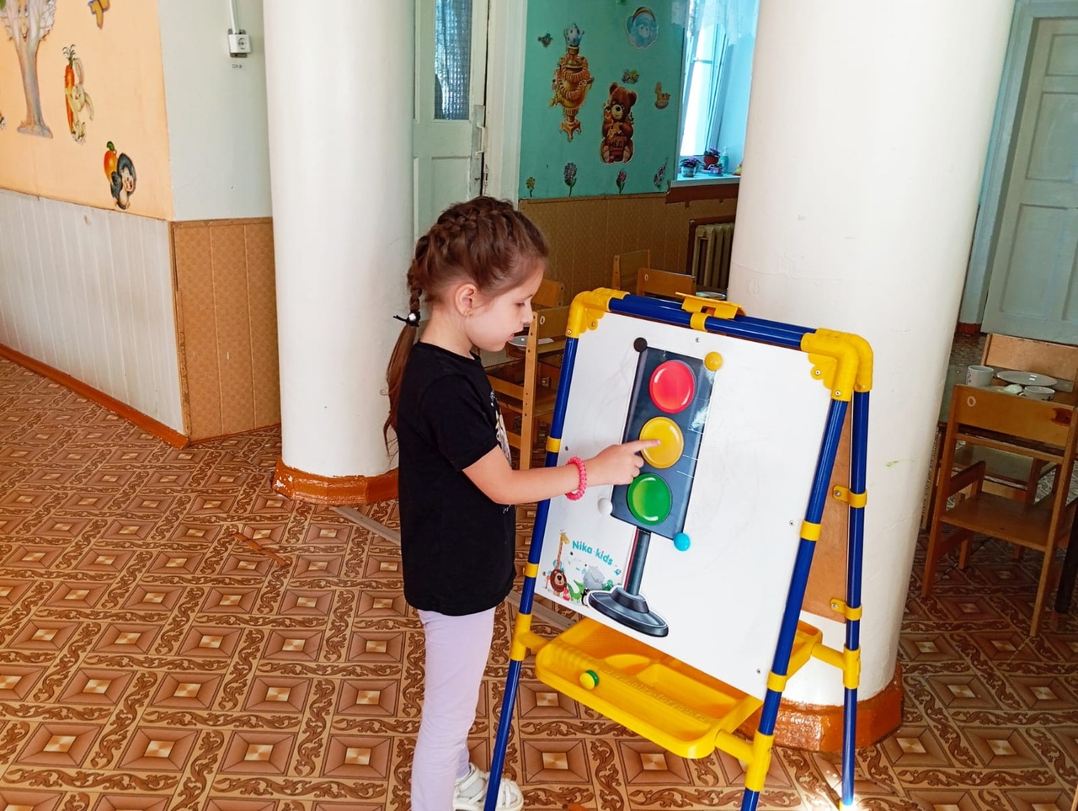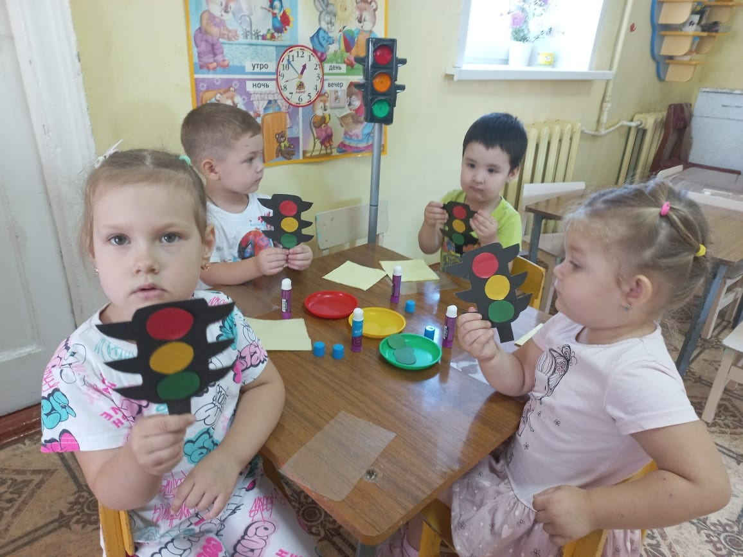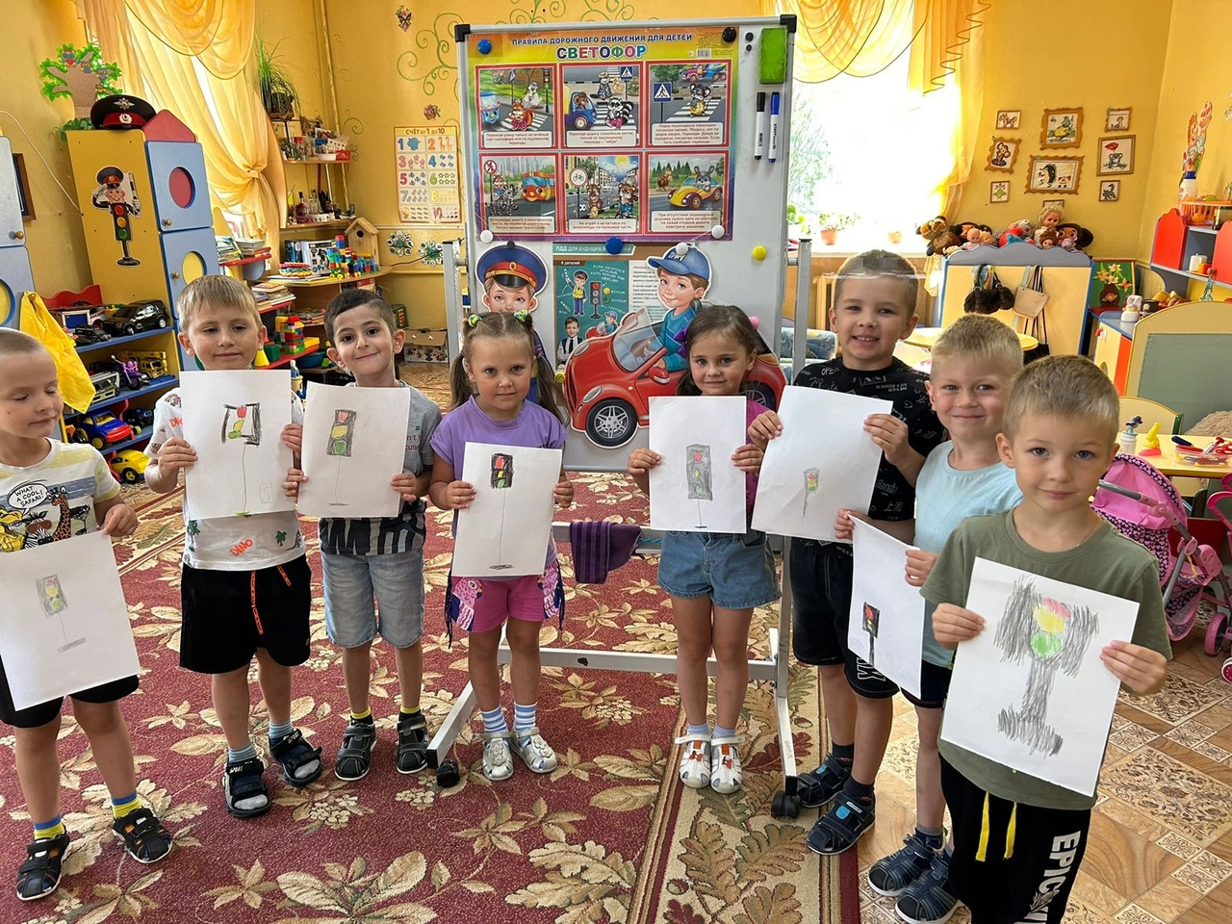

**Редактор:** воспитатель Щурова О.М.

**Наш адрес:** Тульская обл., г. Узловая,

переулок Тургенева, д.5

**Телефон:** 8(48731)6-44-68